Муниципальное бюджетное общеобразовательное учреждение
« Средняя общеобразовательная казачья школа с. Знаменка»
Нерчинский район, Забайкальский край
КРОССВОРД
НА ТЕМУ:
« Нам дороги эти позабыть нельзя…»
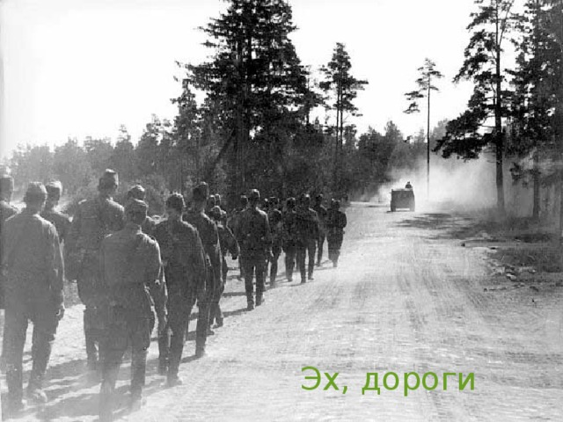
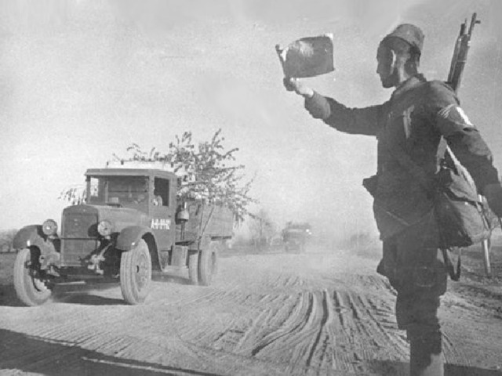
Составила- учитель музыки- Трушина Светлана Юрьевна

Заполнить кроссворд существительными и глаголами из стихотворения «Дороги» Л. Ошанина.

 |  |  |  |  |  |  |  | 8
 |  |  |  |  | 16 |  |  |  |  |  |  |  |  |  |  | 15
 | 13
 |  |  |  |  | 6 |  |  |  |  | 2
 |  |  |  | 3 |  |  |  |  |  |  |  |  | 5
 |  |  | 14 |  |  |  |  |  |  |  |  | 7
 |  |  |  |  |  |  |  |  |  |  |  |  |  |  |  |  | 10
12 |  |  |  |  |  |  |  |  |  |  |  | 9
 |  |  |  |  |  |  |  | 4
 |  |  |  |  |  |  | 1
 |  |  |  |  |  |  |  |  |  |  |  |  |  |  |  | 11
 |  |  |  |  | 17

Эх, дороги... …….. да туман,
………….., тревоги да степной ………….
Знать не можешь доли своей,
Может, крылья ………….. посреди степей.
Вьется …………..под сапогами степями, полями,
А кругом …………. пламя да …………. свистят.

Эх, дороги... …………… да туман,
……………, …………… да степной ………….
Выстрел ………………., ворон кружит...
Твой …………. бурьяне неживой …………..
А дорога дальше ………….., ……………., клубится,
А кругом земля …………. — чужая земля.

Эх, дороги... …….. да ……………..,
………….., ……………… да степной ………….
Знать не можешь доли своей,
Может, крылья ………….. посреди степей.
Край сосновый, солнце встает,
У крыльца родного ……….. сыночка ждет.
И бескрайними путями, степями, полями,
Все глядят вослед за нами родные ……….

Эх, дороги... …….. да ……………..,
………….., ……………… да степной ………….

Снег ли, ветер, ………………., друзья...
Нам …………….. эти позабыть нельзя.

Ответы:
По горизонтали:
- Бушует
3.Дымится
7. Пыль
9. Лежит
11. Глаза
12. Дружок
16. Вспомним
17. Грянет
По вертикали:
4.Бурьян
2. Сложишь
5. Пылится
6.Дороги
8. Пули
10. Тревоги
13. Холода
14. Туман
15. Мать

 |  |  |  |  |  |  |  | 8
 |  |  |  |  | 16 | в | с | п | о | м | н | и | м |  |  | 15
 | 13 |  |  |  |  |  |  | у |  |  |  |  |  |  |  | м
 | х |  |  |  | 6 |  |  | л |  | 2 |  |  |  |  |  | а
 | о |  |  | 3 | д | ы | м | и | т | с | я |  | 5 |  |  | т
 | л |  | 14 |  | о |  |  |  |  | л |  | 7 | п | ы | л | ь
 | о |  | т |  | р |  |  |  |  | о |  |  | ы |  |  |  | 10
12 | д | р | у | ж | о | к |  |  |  | ж |  | 9 | л | е | ж | и | т
 | а |  | м |  | г |  |  | 4 |  | и |  |  | и |  |  |  | р
 |  |  | а |  | и |  | 1 | б | у | ш | у | е | т |  |  |  | е
 |  |  | н |  |  |  |  | у |  | ь |  |  | с |  |  |  | в
 |  |  |  |  |  |  |  | р |  |  |  |  | я |  |  |  | о
 |  |  |  |  |  |  |  | ь |  |  |  |  |  |  |  | 11 | г | л | а | з | а
 |  |  |  |  | 17 | г | р | я | н | е | т |  |  |  |  |  | и
 |  |  |  |  |  |  |  | н

Источники:

1.Дороги. Стихотворение Льва Ошанина

https://rupoem.ru/oshanin/ex-dorogi-pyl.aspx

2.Ссылки на использованные картинки:

https://arhivurokov.ru/videouroki/html/2015/05/28/98712191/img8.jpg

https://arhivurokov.ru/videouroki/html/2015/09/26/98716915/img21.jpg

